CHÀO CÁC BẠN

MÌNH TÊN KIÊN, SAU ĐÂY MÌNH SẼ GIỚI THIỆU VÀ HƯỚNG DẪN CÁC BẠN 1 DỰ ÁN ĐANG PHÁT TRIỂN VÀ TƯƠNG LAI ĐỒNG TIỀN ẢO - BLOOD NGÀY CÀNG TĂNG GIÁ NHƯ BITCOIN TRONG TƯƠNG LAI.
Blood hay còn gọi là Bloodcoin là một dạng tiền ảo rất thông dụng ở Hàn Quốc chạy trên hệ điều hành của BloodLand và giờ đây đang phát triển ở Việt Nam mình.
Giờ đây bạn không cần phải ngày ngày, giờ giờ ôm laptop để theo dõi thông tin lên xuống cũng như chỉ số đào blood. Vì BloodLand đã có phần mềm BloodWallet trên điện thoại cho hệ điều hành Android.
Giá trị hiện tại là 1.7 VNĐ cho 1Blood và đang bảo trì sàn trên Bitonbay. Kế hoạch tháng 7/2019 sẽ nâng cấp mở sàn .
Bạn đừng lo, nếu chưa lên sàn thì vẫn có rất nhiều người mua coin. Bạn có thể giao dịch qua mình qua:
1.Số điện thoại: 0822.636.838
2. Zalo: 0967.077.263
3. Fb: https://www.facebook.com/kienboxd
Link trao đổi, hỗ trợ Blood.Land: https://www.facebook.com/groups/bloodvn/
TẠI SAO BẠN KHÔNG NHANH TAY ĐỂ THỬ NÀO???
Nếu bạn nào chưa tham gia tạo tài khoản Blood thì dưới đây mình sẽ để link đăng ký và cách hướng dẫn các bạn tạo tài khoản cũng như cách tải phần mềm Mining nhé!
Công việc rất đơn giản, chỉ việc treo máy lấy coin bán .

Link đăng ký: https://wallet.blood.land/recommend?by=QHLXX6kkiXfoO0seRat8TcPljxsgVeqWtXaGd%2F6Mj9kklskEvSXc8i8JMJEKylHf
người giới thiệu. ID: kienboxd96

Với những bạn đã có tài khoản ví, thì dưới đây là cách hướng dẫn các bạn tải phần mềm BloodWallet trên điện thoại nhé!!
- ĐÀO COIN BẰNG ĐIỆN THOẠI
Bước 1: Các bạn vào ứng dụng CH Play trên điện thoại của mình….
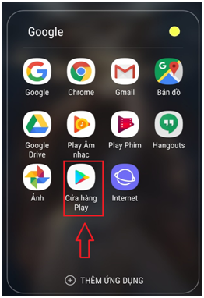
…Và ở khung tìm kiếm, các bạn hãy gõ “BloodLand” khi đó màn hình sẽ hiện thị như sau:

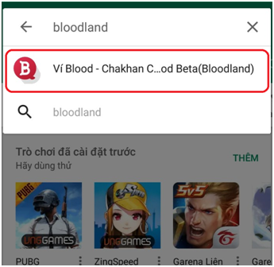

các bạn chỉ cần ấn vào phần mềm đó và ấn cài đặt là xong .

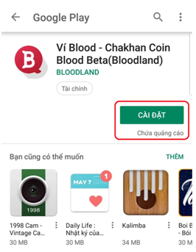

Bước 2: Sau khi tải xong phần mềm, các bạn bấm vào logo ứng dụng có trong điện thoại như hình

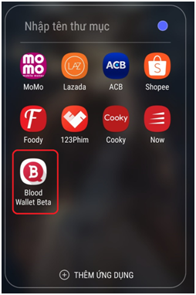

Và đăng nhập vào tài khoản mạng xã hội các bạn đã đăng ký nhé!!!

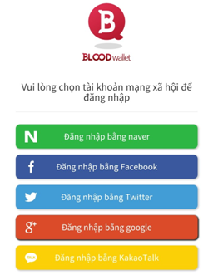

Bước 3: Bước cuối cùng, sau khi đăng nhập thành công đây sẽ là ví Blood trên điện thoại của bạn.

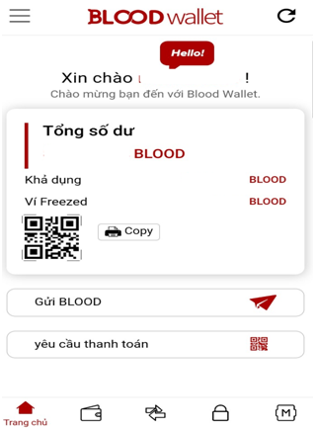
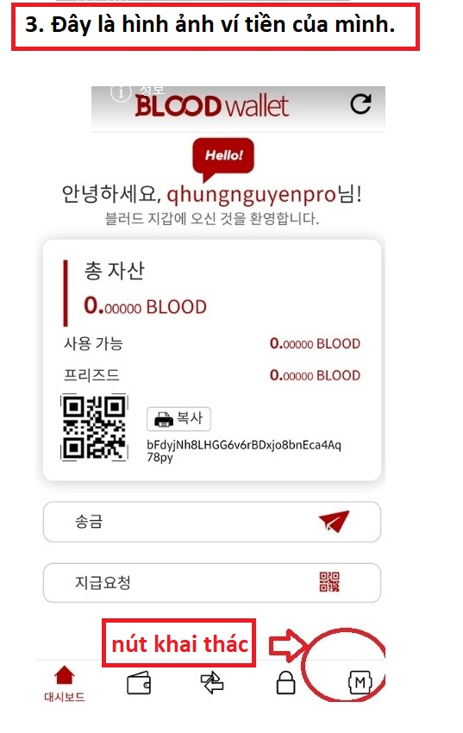
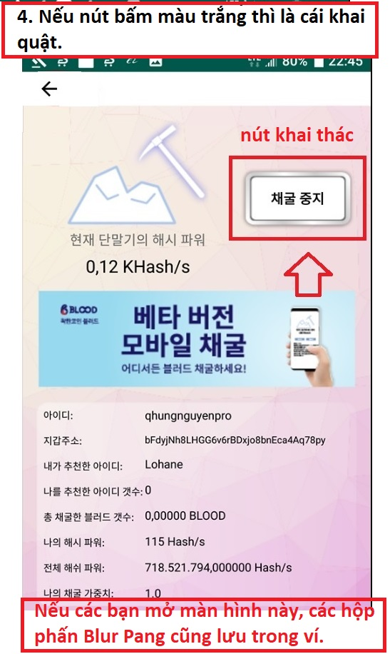
HÃY TẢI PHẦN MỀM VÀ CÙNG THAM GIA ĐÀO BLOOD NÀO!!!
CHÚC CÁC BẠN THÀNH CÔNG NHÉ!!
- ĐÀO COIN BẰNG WEB
Bước 1: Các bạn hãy vào đường Link bên dưới của mình để đăng ký nha!

Link đăng ký: https://wallet.blood.land/recommend?by=QHLXX6kkiXfoO0seRat8TcPljxsgVeqWtXaGd%2F6Mj9kklskEvSXc8i8JMJEKylHf
người giới thiệu. ID: kienboxd96

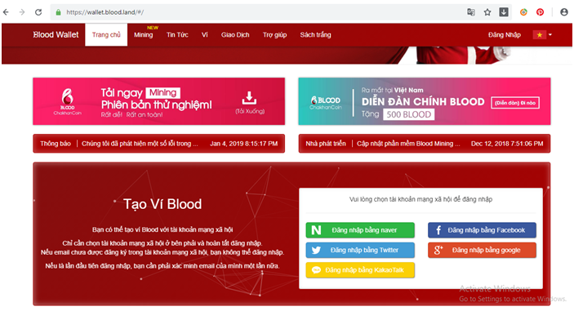

Sau khi vào Link các bạn sẽ thấy như hình trên, có rất nhiều cách để các bạn đăng nhập. Hãy lựa chọn một tài khoản để đăng nhập nhé!

Bước 2: Sau khi lựa chọn tài khoản xã hội để đăng ký, bạn cần xác minh lại tài khoản để đảm bảo thông tin chính xác.
Ví dụ: Mình chọn đăng nhập bằng Google thì sẽ có một bảng hiện ra như thế này

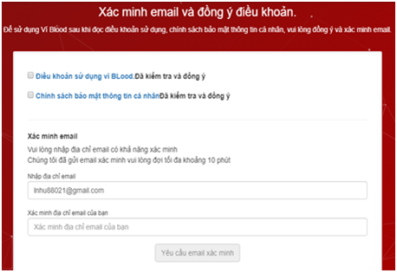

Các bạn hãy nhấn đồng ý ở ô điều khoản sử dụng và chính sách bảo mật. Sau đó xác minh lại địa chỉ email của mình và nhấn “Yêu cầu email xác minh”.
Hệ thống sẽ gửi email xác minh cho bạn như sau, các bạn chỉ cần nhấn vào xác nhận là được nha!
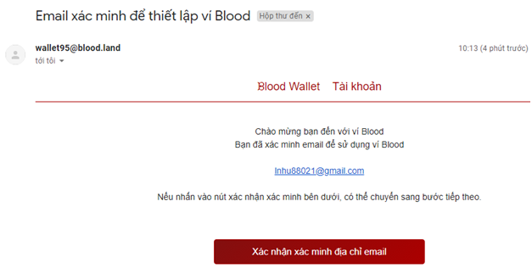

Khi đã xác nhận email các bạn cũng cần nhập số điện thoại để xác minh. Mã vùng có sẵn trong ô là mã vùng của Hàn Quốc các bạn hãy đổi lại mã vùng Việt Nam. Nhập số điện thoại và đợi hệ thống gửi mã xác nhận vào SMS.

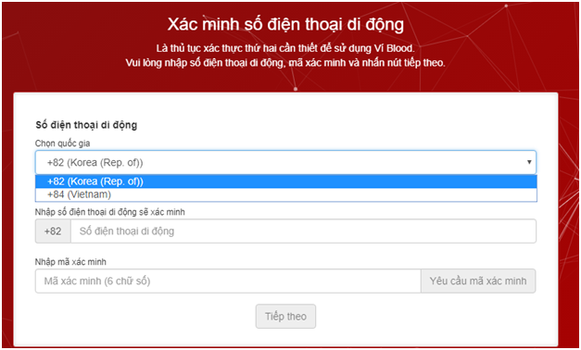

* Lưu ý: Khi chọn mã vùng Việt Nam hệ thống sẽ hiện lưu ý như sau. Các bạn đưa chứng minh nhân dân của mình lên nhé! Và ấn đăng ký là được.

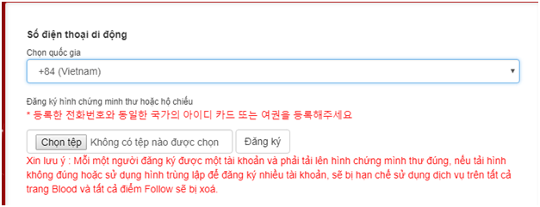

Hoàn thành xong các bước xác minh sẽ đến bước cuối cùng.
Bước 3: Đây là bước cuối cùng để bạn sử dụng ví Blood, chú ý ở phần ID giới thiệu sẽ có ID sẵn hệ thống cho bạn hoặc bạn có thể tham khảo ở đây để nhập những ID giới thiệu của các bạn khác để cùng tham gia tăng điểm Blood cho nhau.

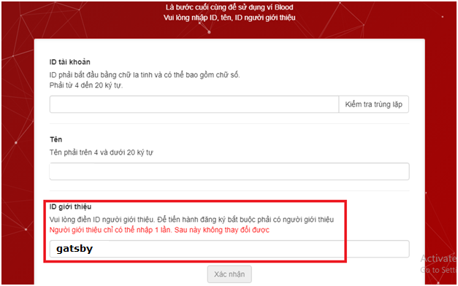

* Lưu ý: Các bạn nên kiểm tra trùng lập ID tài khoản trước khi nhấn xác nhận nhé! Đây sẽ là ví của các bạn sau khi đã hoàn thành các bước. Hệ thống sẽ cập nhật và tăng bạn 200Blood sau khi đã đăng ký ví thành công.

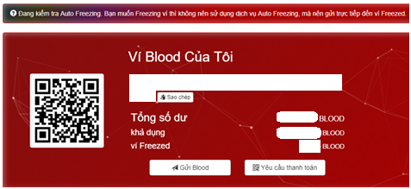

CHÚC CÁC BẠN TẠO VÍ THÀNH CÔNG VÀ THAM GIA CÙNG MÌNH NHÉ!!!

Tôi sẽ hướng dẫn bạn biết cách dễ dàng kiếm tiền bằng cách Mining nhé!!!
Bước 1: Bạn hãy vào link bên dưới để đăng ký BloodWallet trước khi tải phần mềm Mining về máy nha!

Bước 2: Sau khi đã đăng ký ví thành công các bạn sẽ được hệ thống tặng cho 200Blood, quá tuyệt nhỉ! Tiếp đó bạn hãy đăng nhập vào ví của mình, bấm vào phần ‘Mining’ như hình bên dưới và ấn tải xuống nha!

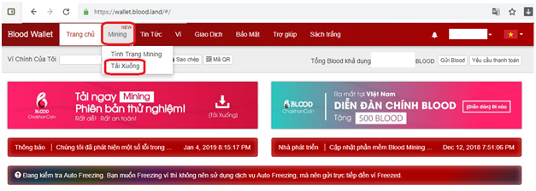

Khi đó màn hình của bạn sẽ hiện ra như thế này:

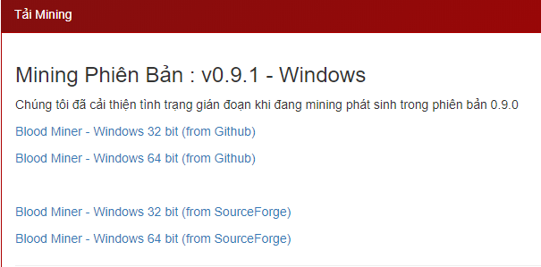

Bước 3: Hãy kiểm tra xem máy tính của bạn là Windows 32 bit hay 64 bit trước khi chúng ta tải nhé! Cách kiểm tra rất đơn giản như sau:

- Bạn bấm tổ hợp phím Windows + R và gõ vào hộp Run lệnh: dxdiag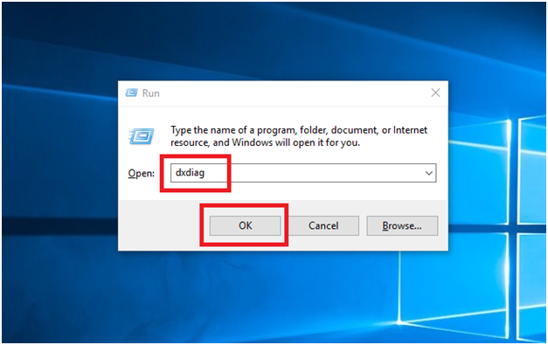

Máy tính sẽ hiện thông báo như thế này cho bạn, bạn chỉ cần nhìn vào dòng “Operating System” để biết hệ Win của máy mình.
Ví dụ: máy của mình là Windows 10 home 64bit như hình.
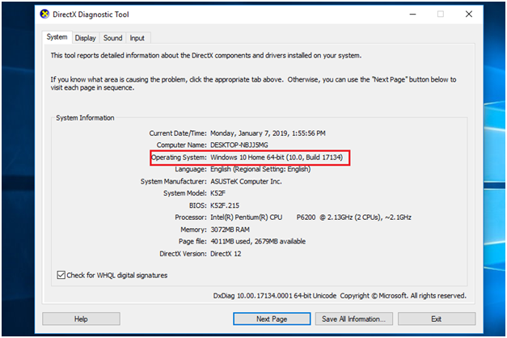

Bước 4: Tiếp theo các bạn quay lại Ví Blood và chọn phần mềm tải phù hợp với Windows của máy mình.
Ví dụ: Máy mình là 64 bit mình sẽ chọn phần mềm 64 bit
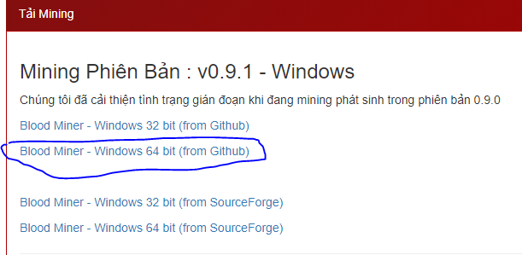
Bước 5: Bước cuối cùng, sau khi đã tải xong phần mềm các bạn ấn vào biểu tượng Blood 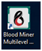 và đăng nhập ID tài khoản, mật khẩu của mình vào. Vậy là xong, bạn đã có thể ngồi không để phần mềm tự đào Blood, tích trữ Blood.

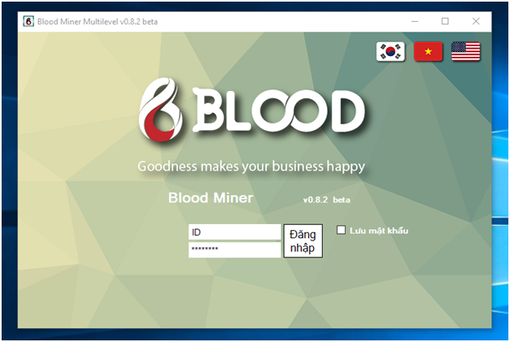

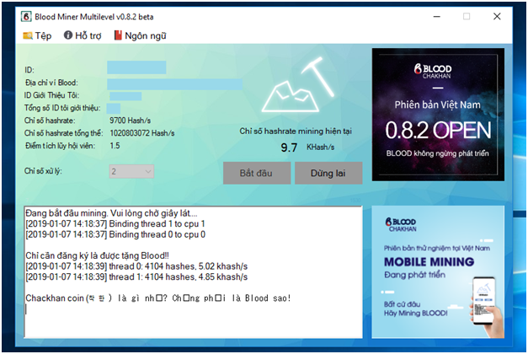

HÃY THỬ TẢI VÀ THAM GIA MINING CÙNG TÔI NHÉ! CHÚC BẠN THÀNH CÔNG!
NGOÀI RA CÁC BẠN MUỐN KIẾM TIỀN NHANH HƠN THÌ SẼ DÙNG VPS ĐỂ ĐÀO NHA.
Link đăng ký: https://wallet.blood.land/recommend?by=QHLXX6kkiXfoO0seRat8TcPljxsgVeqWtXaGd%2F6Mj9kklskEvSXc8i8JMJEKylHf
người giới thiệu. ID: kienboxd96
Mọi thắc mắc vui lòng liên hệ mình nhé, cám ơn bạn đã theo dõi !

Kiên – 0822.636.838 – THU MUA BLOOD

